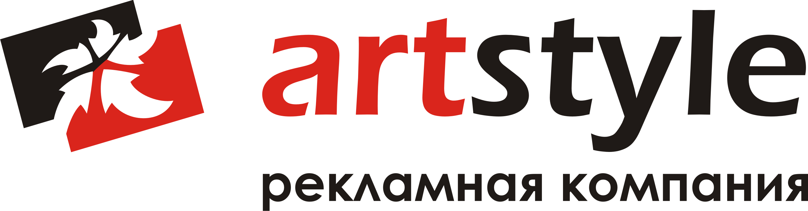
………………………………………………………………………………………………………………
Tel./fax +7 812 320 96 16, +7 812 766 52 46, e-mail: info@art-style.su
ТЕХНИЧЕСКИЕ ТРЕБОВАНИЯ
К ПРЕДОСТАВЛЯЕМЫМ МАТЕРИАЛАМ
ДЛЯ ШИРОКОФОРМАТНОЙ ПЕЧАТИ

Материалы, предоставляемые Заказчиком для широкоформатной печати, должны соответствовать следующим требованиям:

Форматы файлов в порядке предпочтения:
•. tif
•.eps - шрифты в кривых, эффекты переведены в растр, растровые объекты внедрены с палитрой CMYK.
•. psd - Adobe Photoshop до версии CS5. Шрифты и эффекты в слоях растрированы, слои сведены до уровня подложки Background. Цветовая палитра CMYK
•. ai – Adobe Illustrator до версии CS5. Шрифты переведены в кривые, эффекты растрированы, слои сведены в один.
•. pdf

Общие требования к файлам:
•. цветовая модель CMYK, цветовой профиль U.S Web Coated (SWOP) v2, либо без профиля. Внедрять другие цветовые профили не допускается. Все цвета из библиотеки Pantone также необходимо перевести в CMYK.
•. макет должен иметь точные размеры для печати, без вылетов и специальных меток (на резку и т.д.).
•. если предполагается пробивка люверсов, то все значимые элементы макета (тексты, логотипы и т.д.) должны располагаться на расстоянии не менее 5 см. от края макета.
•. значение Total Ink Limit в каждой точке изображения не должно превышать 250%.

Требования к растровым файлам :
•. все слои сведены до уровня подложки (Background). Дополнительные Альфа-каналы (Channels) и пути (Paths) удалены. Не допускается использования сжатия (lzw, zip, jpeg).
•. разрешение всех растровых изображений 120-150 dpi.

Требования к векторным файлам:
•. все шрифты переведены в кривые
•. все векторные эффекты (прозрачности, линзы, тени, фрактальные и ps-заливки) должны быть растрированы
•. при использовании градиента в Corel Draw ставьте максимальное количество шагов для лучшей пропечатки.

ПРИ НЕСОБЛЮДЕНИИ ОДНОГО ИЛИ НЕСКОЛЬКИХ ИЗ ВЫШЕПЕРЕЧИСЛЕННЫХ УСЛОВИЙ, КАЧЕСТВО ПЕЧАТИ НЕ ГАРАНТИРУЕТСЯ. ДОРАБОТКА НЕ ГОТОВОГО К ПЕЧАТИ МАКЕТА ОПЛАЧИВАЕТСЯ ОТДЕЛЬНО.

